关于2023级学生2024学年春季学期选课的通知

各位2023级同学：

目前进入本学期选课时间，请大家务必于1月6日前将课程选择完毕。切勿多选、错选、漏选。

请注意，根据研究生系统，如果课程选择错误，会延期毕业情况，所以请大家一定看清步骤进行操作。

现将操作步骤通知如下：

2023级MPA学生选课步骤一览

**一、制定培养方案**

（1）登录中国海洋大学官网——信息门户（学号+密码）-点击“选课”

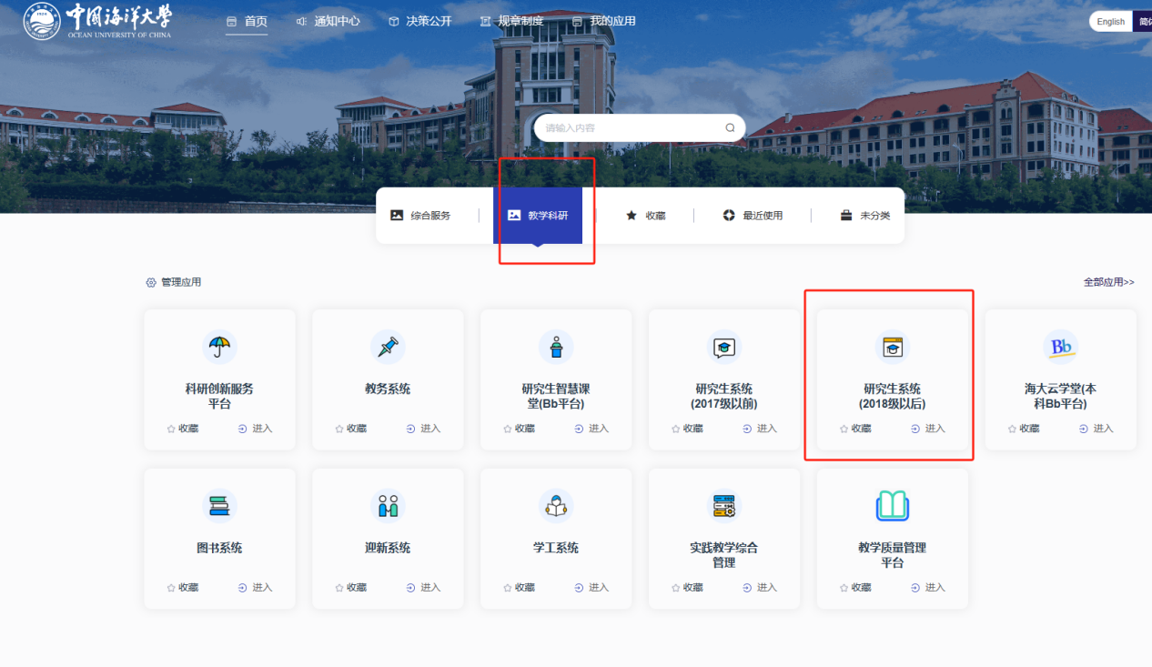

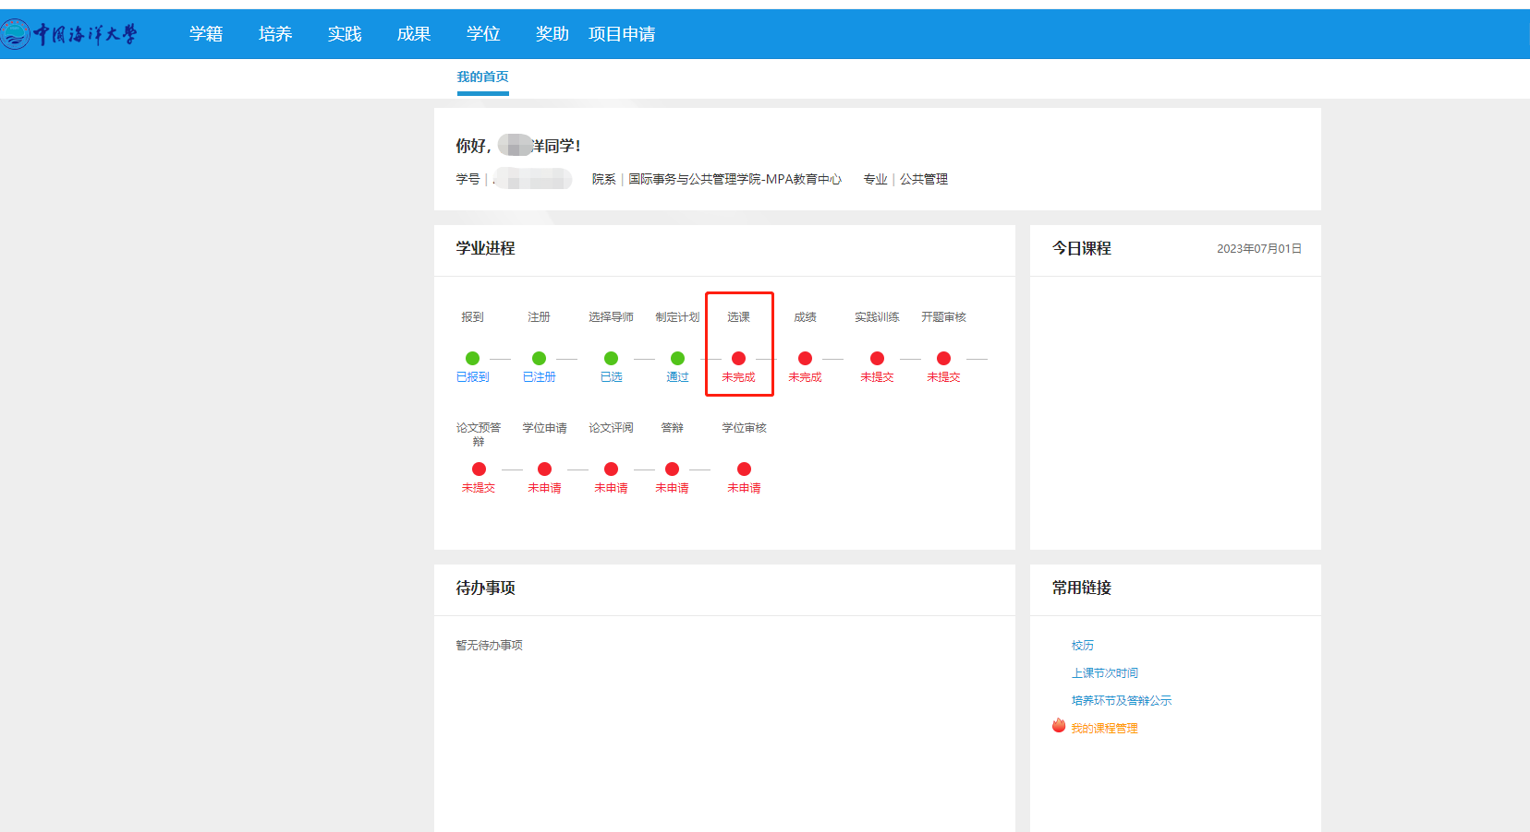

1. 本学期需要选择《公共政策分析》、《社会研究方法》、《公共危机与风险管理》、《新时期社区管理实践》、《社会保障》、《公共部门人力资源管理》**6门课程。**
2. **注意：1.只需选择这6门课程，不要多选漏选！！**

**2.青岛周末班同学请选择崂山校区教室，青岛集中班和东营班同学请选择“东营教学点”班（见下图）**

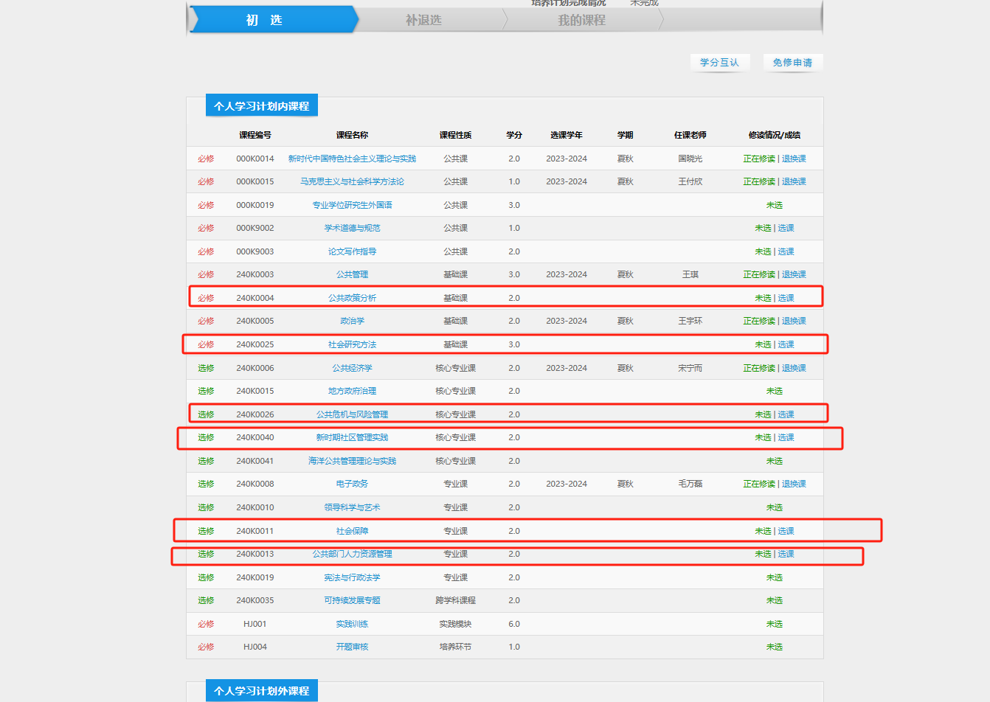

**青岛周末班，选择“崂山校区”教学点**

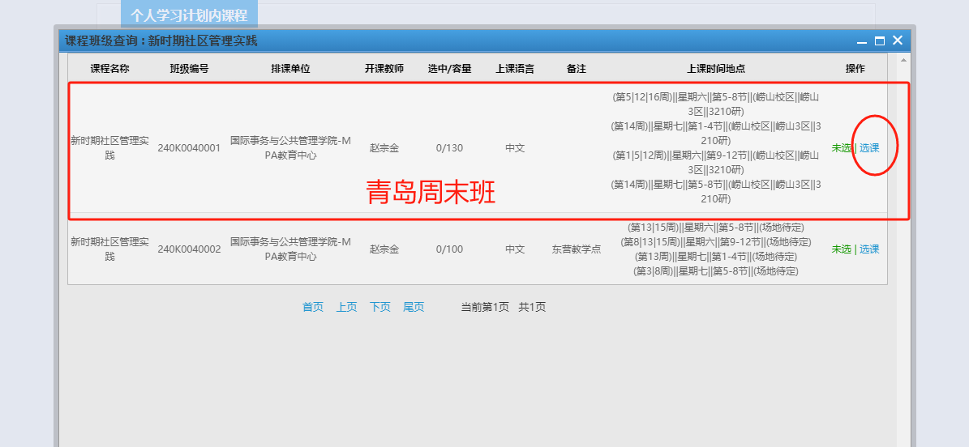

**青岛集中班+东营班，选择“东营教学点”**

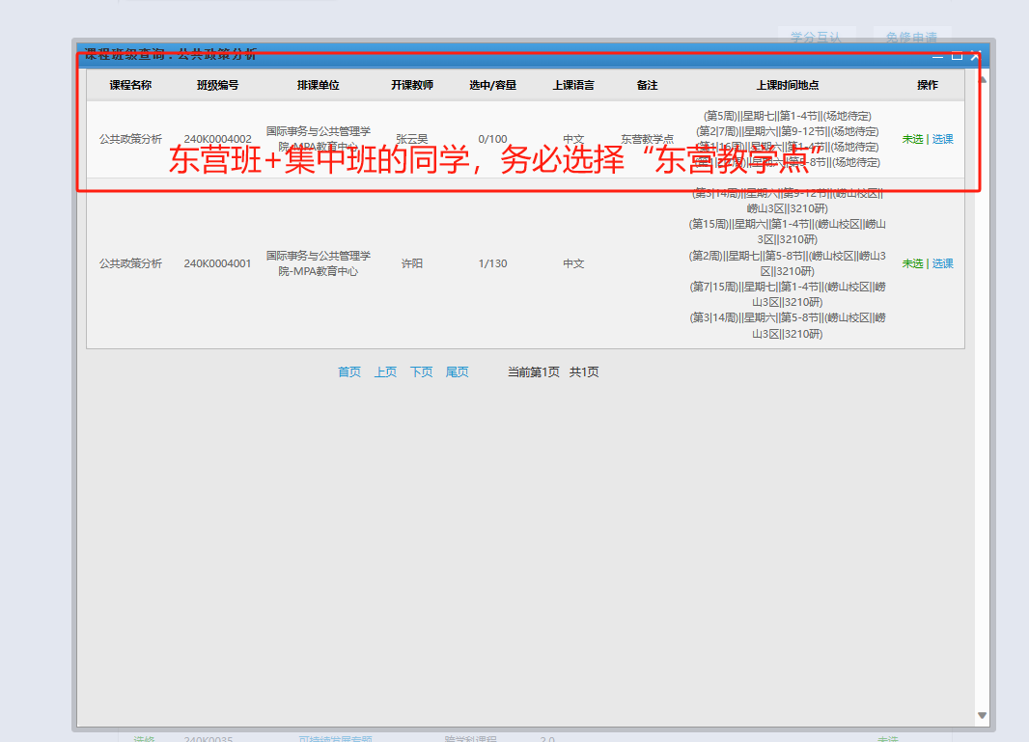

**选课成功后，会提示“正在修读”。**

1. 至此，选课成功，请进入“选课记录”中查看，是否6门课程全部选完退出系统即可。

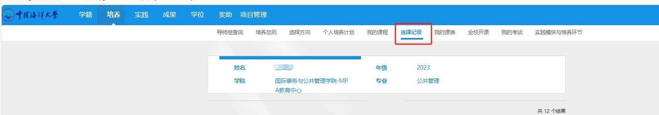

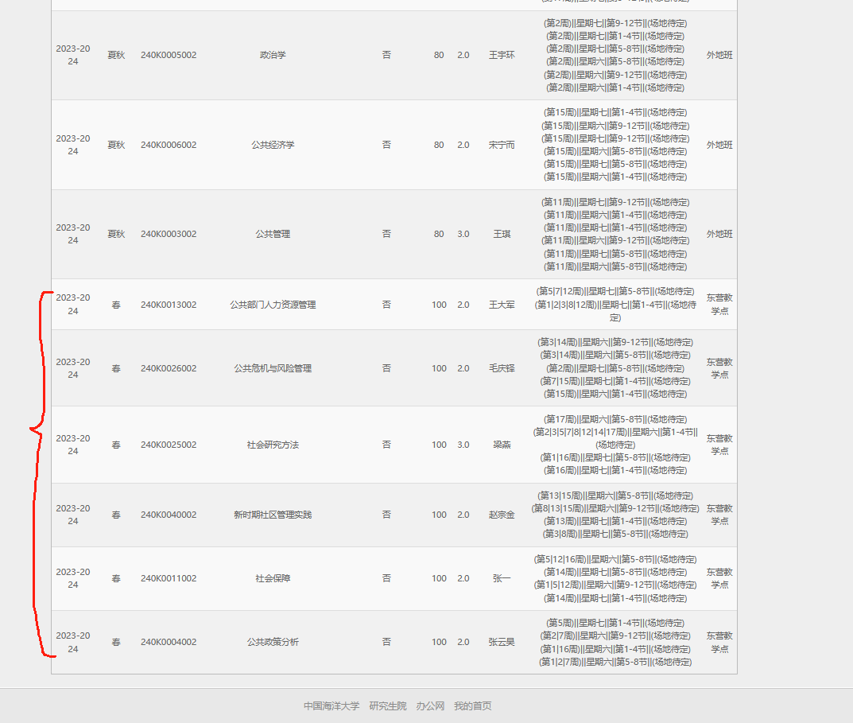

（4）建议同学们在1月6日14:00前，再次登录系统，确认是否6门课程全部选中。

请大家一定重视选课事宜，与各位能够如期毕业息息相关，如果因为个人选课不妥导致延期毕业，中心也无法进行补救。

中国海洋大学MPA教育中心

2024年1月3日